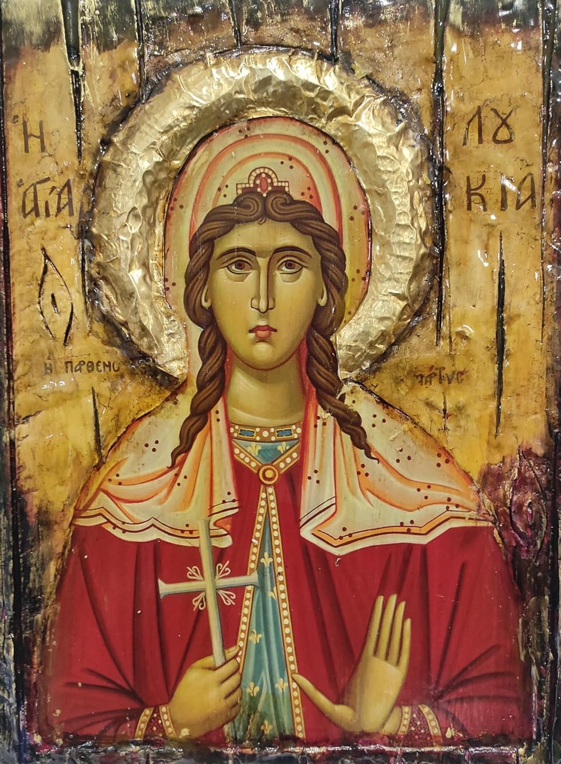
Farnost u kostela sv. Anežky České, Spořilov

Neděle 8. prosince 2024

o2. neděle adventnío

- Mše svaté pravidelné: v neděli v 8.30 a 10.30, ve středu, čtvrtek a pátek v 18.00. Zpovídání půl hodiny přede mší či dle domluvy.

Liturgický kalendář: v pondělí je slavnost Panny Marie počaté bez poskvrny prvotního hříchu, v pátek památka sv. Lucie, v sobotu památka sv. Jana od Kříže, příští neděle je 3. adventní.
- V pondělí v 17.00 je zde adventní benefiční koncert ZŠ Pošepného.
- Ve středu v 19.00 budou na faře modlitby otců.
- Příští neděli zde budou vzadu v kostele po obou mších tradiční Stánky pro Kashitu.
- Příští neděli v 17.00 bude společný koncert dětského sboru Kampata a dospělého smíšeného sboru La Grande Bande.
- Stolní farní kalendář je hotov, stojí 70 Kč jako vždy, dá se vyzvednout v sakristii, nebo když jsou v kostele na stolečku, peníze lze dát do kasičky za tisk.
- Tento týden ještě pokračuje sbírka pro Azylový dům sv. Terezie v Karlíně v rámci farního roku se sv. Anežkou, ukončena bude příští neděli 15. 12. Co se sbírá, se dočtete ve farních novinách či na plakátku, v předsíni jsou připraveny označené tašky.

